Fiche d’identité de la Chapelle Saint-Martin

Adresse de la chapelle

22-24, Rue du Nil (contre) - 1450 CHASTRE-BLANMONT
Propriétaire

Mr et Mde de SAUVAGE - PAIRET habitent la ferme au 22-24 , rue du Nil
Son épouse est une fille du Docteur PAIRET qui habite en face de la chapelel Ste Thérèse de PERBAIS et est propriétaire de deux chapelles
- Chapelle Notre-Dame de Lourdes et Saint-Thibault (rue des Cours)
- Chapelle Sainte-Geneviève (rue Pré du Meunier) : chapelle édifiée une première fois vers 1870-1880. et contemporaine de la maison du docteur Pairet

D’après des informations des passants, la clé de cette chapelle n’est plus aux mains de Mr MATHY habitant près de la gare de Blanmont ou de Mde Simon habitant en face de cette chapelle.
Pas besoin !

Historique

Bâtie pour obtenir la puissance contre les démons et les femmes martyrisées

Description de la chapelle :

Premières constatations

Extérieur
A poncer, colmater avec du BETA-BETON certaines zones dégradées et repeindre
La partie située sous la fenêtre en bois est fortement dégradée
Perte de la clé par le propriétaire

Intérieur
Nettoyer / restaurer plus de 7 statues

Le 14/06/2023, grattage et ponçage de la façade de la chapelle
En juillet, ouverture de la chapelle et rénovation interne de la paroi en plâtre dur de couleur blanche.

Photos

Photos extraites du dossier de Thierry Henkart (25/03/2010)

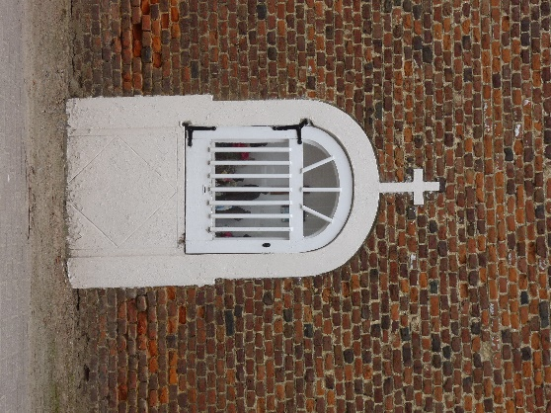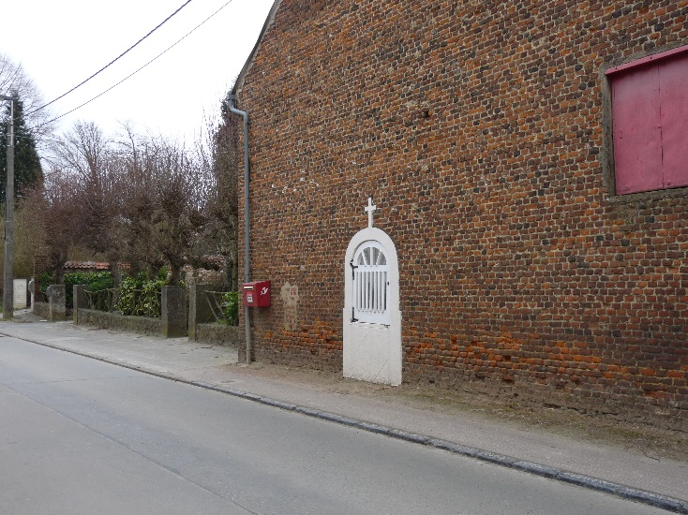

Photos prises le 08/01/2023

